举例：
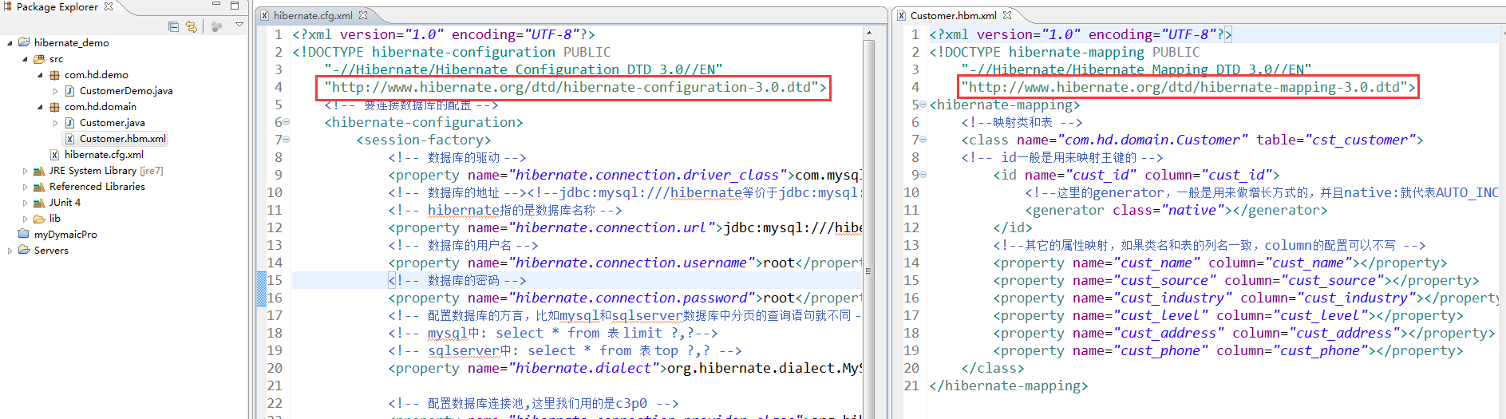
上面的就需要请求网络。所以这个时候我们就需要把这个约束文件给放在本地来解决这个问题。就是做绑定，绑定之后，如果网络不可用，就找本地的

在hibernate核心包下面，找到配置文件和映射文件的约束文件，假设我们放到D:\hb-dtd目录下，如下：

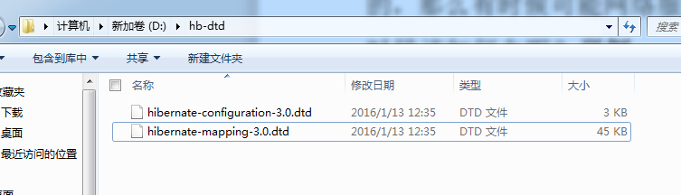

点击eclipse的window下的preferences,在弹出的框中输入xml c，如下：
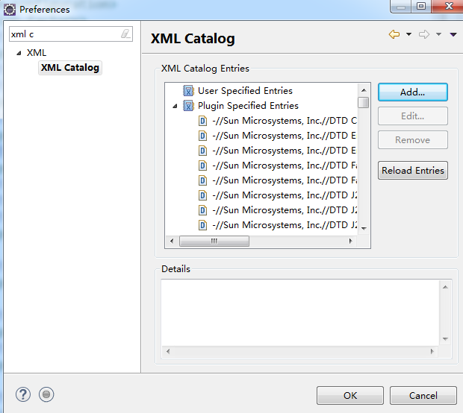

点击右边的add
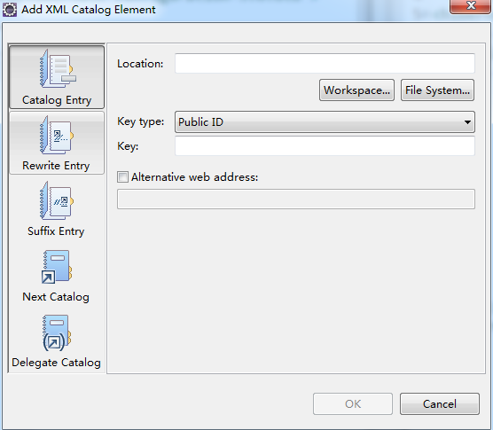

填写Locaition(本地文件地址)、Key type选择URI，Key为网路地址，然后点击ok
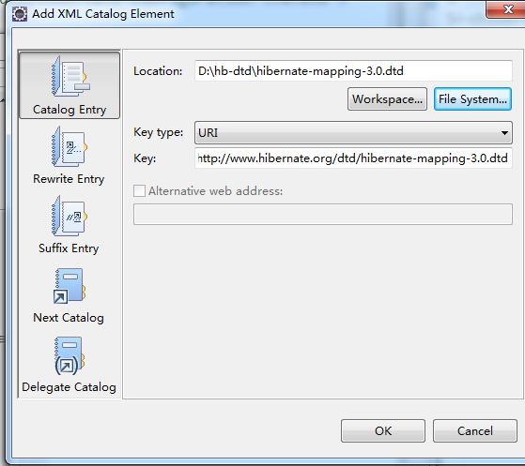
另外一个的hibernate-configuration-3.0.dtd配置同上

让hibernate根据映射文件自动生成数据库表
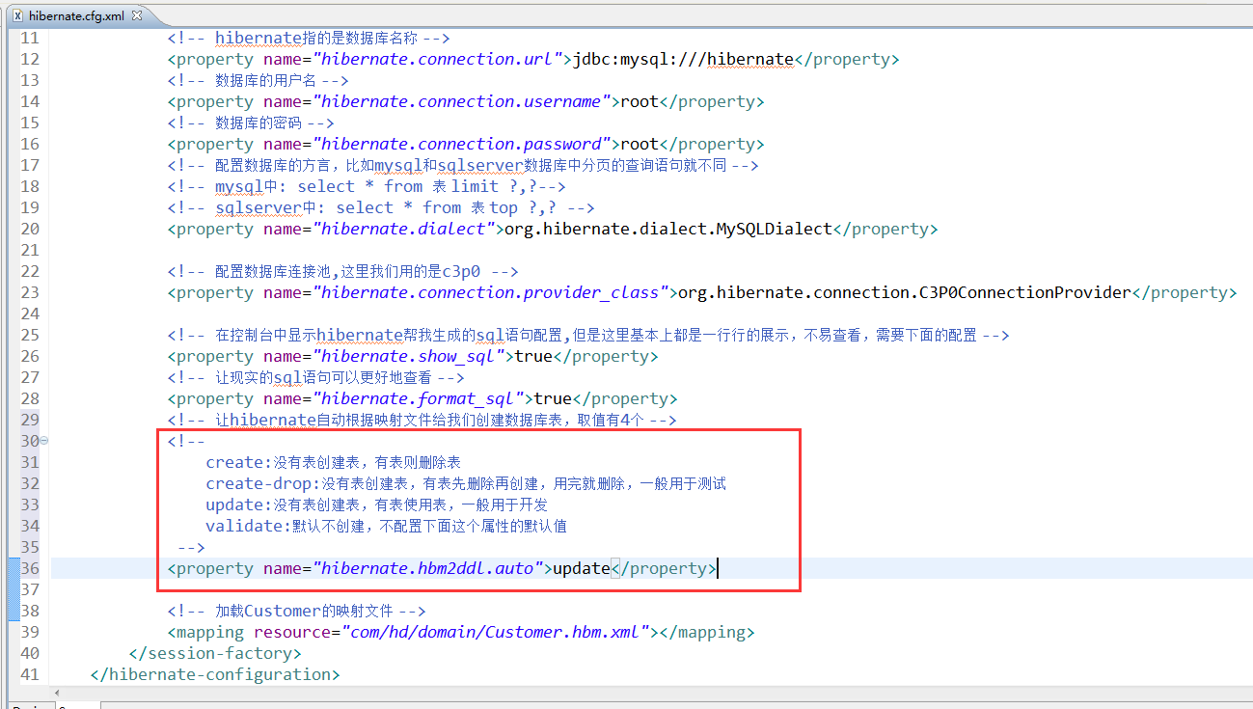

映射中属性的其它配置
